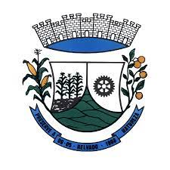

ESTADO DO RIO GRANDE DO SUL - MUNICÍPIO DE RELVADO
CONCURSO PÚBLICO Nº 01/2022 - EDITAL Nº 51/2022 – RETIFICAÇÃO DO EDITAL DE HOMOLOGAÇÃO DO RESULTADO FINAL
O MUNICÍPIO DE RELVADO/RS, Pessoa Jurídica de Direito Público, representado pelo Prefeito Municipal, no uso de suas atribuições legais, em razão do Concurso Público n° 01/2022, regido pelo Edital n° 35/2022, de 15 de agosto de 2022, torna público que: 1. Retifica-se o Edital de Homologação do Resultado Final. O Edital na íntegra pode ser conferido no site da Legalle Concursos: www.legalleconcursos.com.br. Relvado/RS, 14/11/2022. Registre-se, publique-se e cumpra-se. Carlos Luiz Fraporti, Prefeito Municipal de Relvado/RS.

